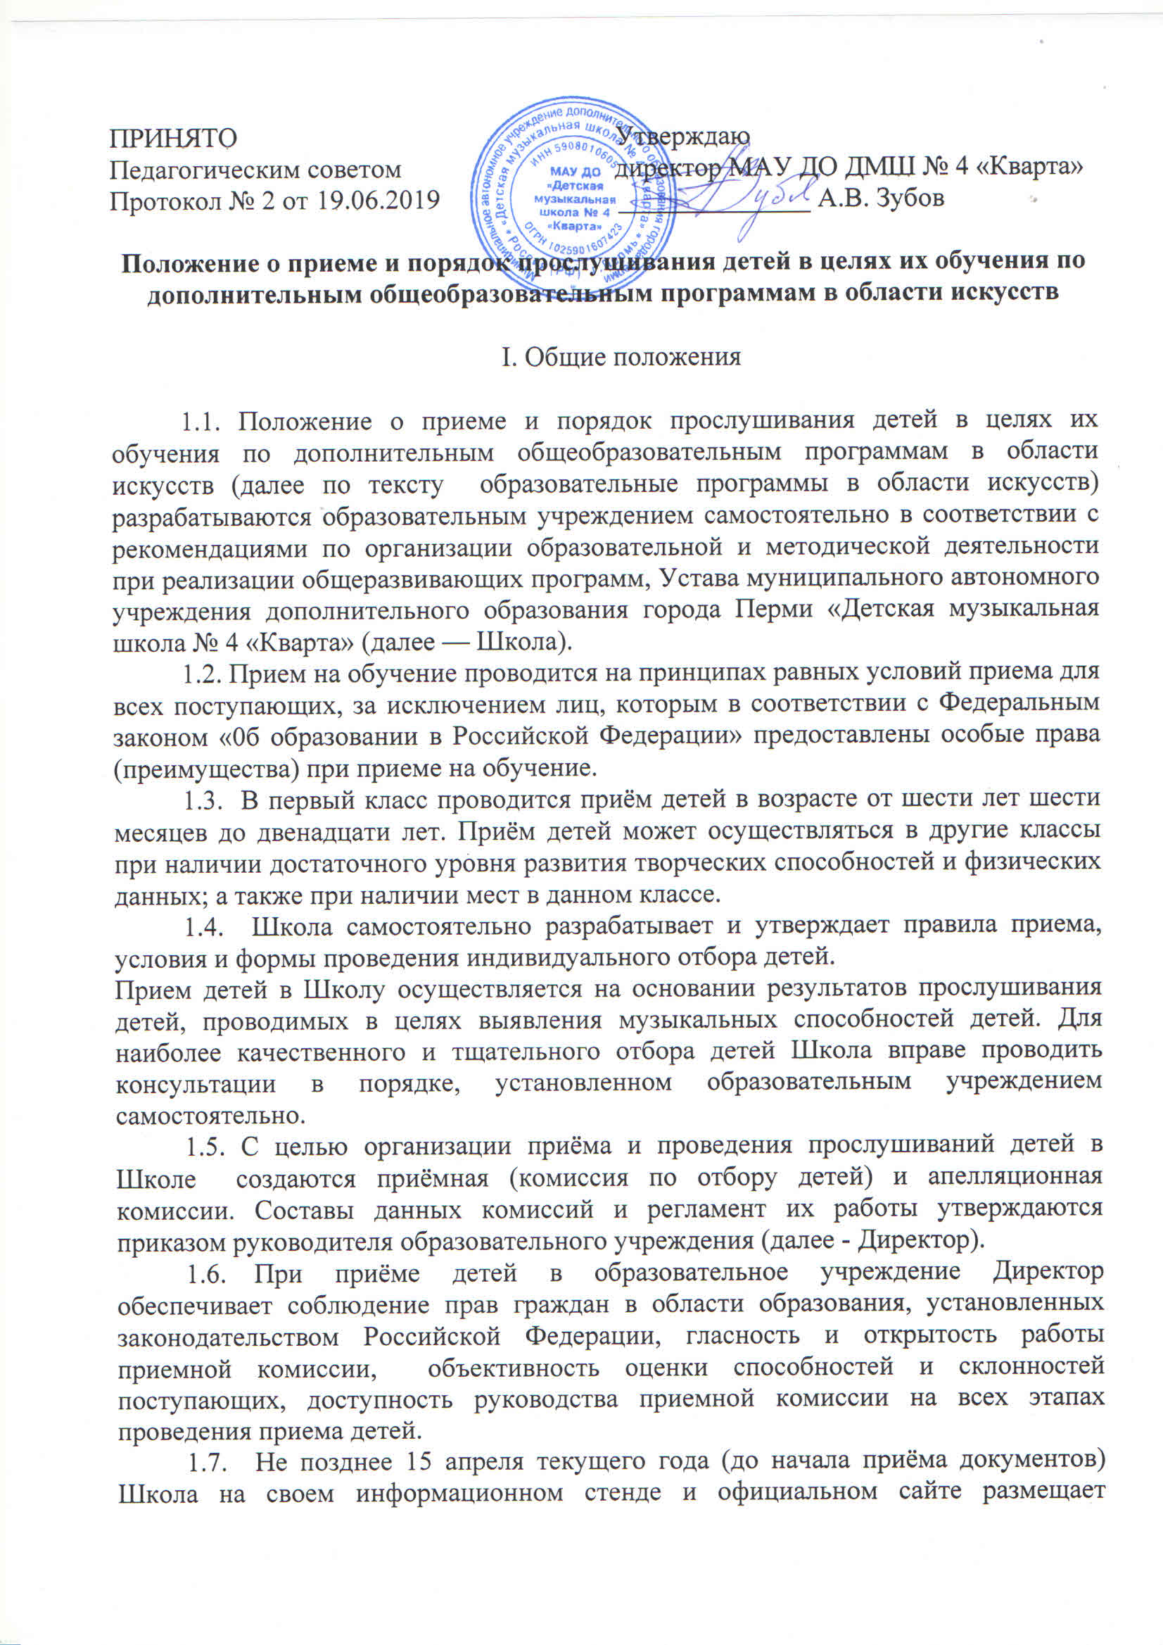следующую информацию и документы с целью ознакомления с ними родителей (законных представителей) поступающих:
• копию Устава;
• копию Лицензии на осуществление образовательной деятельности (с приложениями);
• локальные нормативные акты, регламентирующие организацию образовательного процесса по образовательным программам в области искусств;
• условия работы приёмной и апелляционной комиссий;
• количество мест для приема детей на первый год обучения (в первый класс) по каждой образовательной программе в области искусств, а также - при наличии количество вакантных мест для приёма детей в другие классы (за исключением выпускного);
• сроки приема документов для обучения по образовательным программам в области искусств; график проведения прослушиваний детей;
• формы отбора детей и их содержание по каждой реализуемой образовательной программе в области искусств; требования, предъявляемые к уровню творческих способностей и, в случае необходимости, физическим данным поступающих (по каждой из форм отбора);
• условия и особенности проведения отбора для детей с ограниченными возможностями здоровья;
• правила подачи и рассмотрения апелляций по результатам отбора детей;
• сроки зачисления детей в образовательное учреждение.
1.8. Количество детей, принимаемых в образовательное учреждение для обучения по образовательным программам в области искусств, определяется в соответствии с муниципальным заданием на оказание муниципальных услуг, на основании приказа Учредителя.
1.9. Приемная комиссия Школы обеспечивает функционирование специальных телефонных линий, а также, при имеющейся возможности, раздела сайта образовательного учреждения для ответов на обращения, связанные с приемом детей в образовательное учреждение.

II. Организация приёма детей

2.1. Организация приёма и зачисления детей осуществляется приёмной комиссией образовательного учреждения. Председателем приёмной комиссии является руководитель образовательного учреждения.
2.2. Работу Приёмной комиссии и делопроизводство, а также личный приём родителей (законных представителей) поступающих организует ответственный секретарь, который назначается руководителем образовательного учреждения.
2.3. Школа самостоятельно устанавливает сроки приёма документов в соответствующем году. Приём документов осуществляется в период с 15 апреля по 31 мая и дополнительно с 25 по 31 августа.
2.4. В заявлении о приёме указываются следующие сведения:
• наименование образовательной программы в области искусств, на которую планируется поступление ребенка;
• фамилия, имя и отчество ребенка, дата и место его рождения;
• фамилия, имя и отчество его родителей (законных представителей);
• адрес фактического проживания ребенка; номера телефонов родителей (законных представителей) ребенка. Подписью родителей (законных представителей) ребенка также фиксируется согласие на прослушивание детей, поступающих в целях обучения по образовательной программе в области искусств. В заявлении также фиксируется согласие на обработку персональных данных.
2.5. При подаче заявления представляется копия свидетельства о рождении ребенка.
2.6. На каждого поступающего заводится личное дело, в котором хранятся все сданные документы и материалы результатов прослушивания. Личные дела поступающих, по усмотрению образовательного учреждения, могут храниться в образовательном учреждении в течение шести месяцев с момента начала приема документов.

III. Организация прослушивания детей

3.1. Для организации прослушивания детей в Школе формируются Приемная комиссия (комиссии прослушивания детей.)
3.2. Приёмная комиссия прослушиванию детей формируется приказом Директора из числа ведущих преподавателей Школы, участвующих в реализации образовательных программ в области искусств. Рекомендуемый количественный состав приемной комиссии - не менее пяти человек, в том числе: председатель комиссии, заместитель председателя комиссии и другие члены комиссии. Секретарь комиссии может не входить в ее состав.
3.3. Председателем приёмной комиссии является Директор. Председатель комиссии организует деятельность комиссии, обеспечивает единство требований, предъявляемых к поступающим при проведении отбора детей.
3.4. Секретарь приёмной комиссии назначается руководителем (Директором) из числа работников образовательного учреждения. Секретарь ведет протоколы заседаний комиссии по отбору детей, представляет в апелляционную комиссию необходимые материалы.

IV. Сроки и процедура проведения прослушивания детей

4.1. Образовательное учреждение самостоятельно устанавливает сроки проведения прослушивания детей в соответствующем году. Как правило, в период с 01 по 5 июня.
4.2. Отбор детей проводится в форме прослушивания и включает в себя проверку наличия чувства ритма, музыкального слуха, музыкальной памяти, координации, чистоты интонации, активности восприятия и уровень интеллектуального развития (всего шесть критериев отбора). За каждый из них ставится оценка по пятибалльной шкале, затем вычисляется средний балл.
4.3. Задания для проведения прослушивания, а также требования, предъявляемые к уровню творческих способностей и физическим данным поступающих определены в приложении к настоящему Положению
4.4. Установленные Школой требования к поступающим и система оценок должны гарантировать зачисление в образовательное учреждение детей, обладающих творческими способностями в области искусств и, при необходимости, физическими данными, необходимыми для освоения соответствующих образовательных программ в области искусств.
4.5. При прослушивании детей присутствие посторонних лиц не рекомендуется.
4.6. Решение о результатах прослушивания принимается комиссией на закрытом заседании по результатам вступительных испытаний.
4.7. На заседании комиссии ведется протокол, в котором отражается мнение всех членов комиссии о выявленных у поступающих творческих способностей и, при необходимости, физических данных.
4.8. Не позднее 15 июня объявляются результаты проведения отбора путем размещения пофамильного списка-рейтинга детей с указанием оценок, полученных каждым поступающим и проходного балла. Данные результаты размещаются на информационном стенде, на сайте Школы.
4.9. Поступающие, не участвовавшие в прослушивании в установленные образовательным учреждением сроки по уважительной причине (вследствие болезни или по иным обстоятельствам, подтвержденным документально), допускаются к отбору совместно с другой группой поступающих, или в сроки, устанавливаемые для них индивидуально в пределах общего срока проведения отбора детей.

V. Подача и рассмотрение апелляции

5.1. Родители (законные представители) поступающих вправе подать письменное заявление об апелляции по процедуре проведения отбора (далее апелляция) в апелляционную комиссию не позднее следующего рабочего дня после объявления результатов отбора детей.
5.2. Состав апелляционной комиссии утверждается приказом руководителя образовательного учреждения одновременно с утверждением состава приемной комиссии. Апелляционная комиссия формируется в количестве не менее трёх человек из числа работников образовательного учреждения, не входящих в состав приёмной комиссии.
5.3. Апелляция рассматривается не позднее одного рабочего дня со дня ее подачи на заседании апелляционной комиссии, на которое приглашаются родители (законные представители) поступающих, не согласные с решением приемной комиссии.
Для рассмотрения апелляции секретарь приемной комиссии направляет в апелляционную комиссию протоколы заседания комиссии по прослушиванию детей.
5.4. Апелляционная комиссия принимает решение о целесообразности или нецелесообразности повторного проведения отбора в отношении поступающего, утверждается большинством голосов членов комиссии, участвующих в заседании при обязательном присутствии председателя комиссии. При равном числе голосов председатель комиссии обладает правом решающего голоса.
Решение апелляционной комиссии подписывается председателем данной комиссии и доводится до сведения подавших апелляцию родителей (законных представителей) под роспись в течение одного дня с момента принятия решения.
На каждом заседании апелляционной комиссии ведется протокол.
5.5. Повторное проведение прослушивание детей проводится в течение трёх рабочих дней со дня принятия решения о целесообразности такого отбора в присутствии одного из членов апелляционной комиссии. Повторная подача апелляции по процедуре проведения отбора детей не допускается.

VI. Порядок зачисления детей в образовательное учреждение. Дополнительный прием детей

6.1. Зачисление в образовательное учреждение в целях обучения по образовательным программам в области искусств проводится после завершения отбора в сроки, установленные образовательным учреждением (как правило - не позднее 15 июня).
6.2. Основанием для приема в образовательное учреждение являются результаты вступительных испытаний детей.
6.3. Зачисление поступающего оформляется приказом директора.
6.4. Списки учащихся нового набора направляются Учредителю.
6.5. С родителями (законными представителями) учащихся нового набора заключается Договор об оказании образовательных услуг.
6.6. При наличии мест, оставшихся вакантными после зачисления по результатам прослушивания детей, Учредитель может предоставить образовательному учреждению право проводить дополнительный прием детей на образовательные программы в области искусств. Зачисление на вакантные места проводится по результатам дополнительного отбора и должно заканчиваться до начала учебного года - не позднее 31 августа.
6.7. Организация дополнительного приёма и зачисления осуществляется в соответствии с ежегодными правилами приема в образовательное учреждение, при этом сроки дополнительного приема детей публикуются на официальном сайте и на информационном стенде образовательного учреждения.
6.8. Дополнительный отбор детей осуществляется в сроки, установленные образовательным учреждением (но не позднее 31 августа), в том же порядке, что и отбор, проводившийся в первоначальные сроки.

